ПОТЕШКИ ДЛЯ РАСЧЕСЫВАНИЯ
Расти, коса, до пояса
Не вырони не волоса.
Расти, косонька, до пят,
Все волосоньки в ряд.
Расти, коса не путайся,
Маму, дочка, слушайся.

***
Уж я косу расчешу,
Уж я русу заплету,
Я плету, плету, плету,
Приговариваю: Ты расти, расти, коса,
Всему городу краса.

***
Чешу, чешу волосоньки,
Расчесываю косоньки!
Что мы делаем расческой?
Тане делаем прическу.

***
Петушок-петушок,
Подари мне гребешок.
Ну, пожалуйста, прошу,
Я кудряшки расчешу.

***
Что мы делаем расческой?
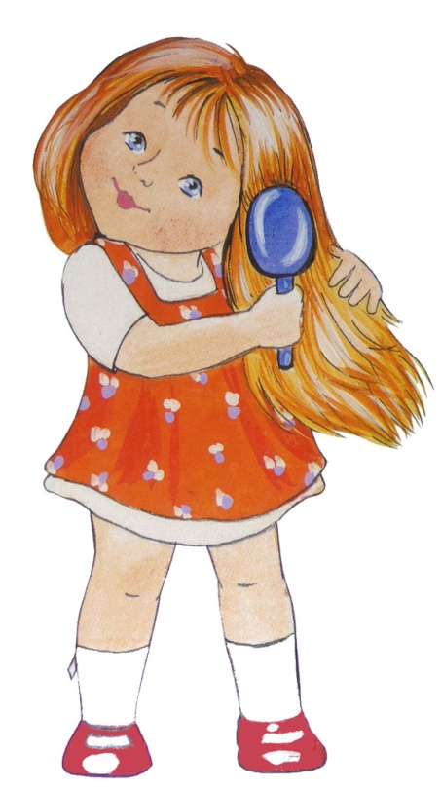
Вите делаем прическу.
Витя в зеркало глядит:
Нет вихров – приятный вид.

***
Хоть с тобой я ссорюсь часто,
Гребешок зубастый,
Здравствуй!
Без тебя нельзя сестричке
Заплести свои косички.
Без тебя пришлось бы брату
Целый день ходить лохматым.

ПОТЕШКИ ДЛЯ КОРМЛЕНИЯ
Кушай, кушай кашку
В голубенькой чашки
Кушай побыстрее, кушай веселее.
Кашка сладка, из густого молока
Из густого молока, да манной крупки.
У того, кто кашу съест
Вырастут все зубки.

***
Пышка лепешка в печке сидела
На нас глядела, в рот захотела.

***
Утка - утенка, мышка - мышонка,
Кошка - котенка звала на обед.
Утки - поели, мышки - поели
Кошки - поели, а ты еще нет.

***
Глубоко - не мелко корабли в тарелках
Луку -головка, красная морковка,
Петрушка, картошка, крупки немножко
Вот кораблик плывет, заплывает прямо в рот.

***
Идет коза - во лбу рога,
Идет ворчит, клюкой стучит.
Несет коза каши горшок:
-Ну-ка, ешь, дружок!
Ешь, не зевай, молочком запивай.
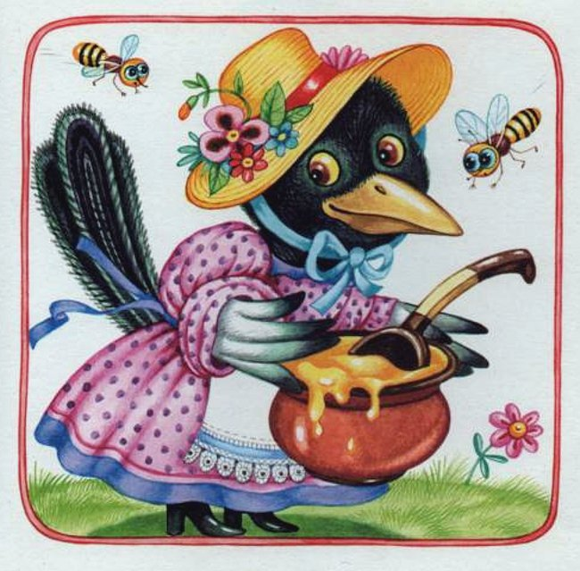
А не то-ме-ме! - Попадешь на рога мне.

***
Это – ложка, это – чашка.
В чашке – гречневая кашка.
Ложка в чашке побывала –
Кашки гречневой не стало!

***
Каша вкусная дымится,
Леша кашу есть садится,
Очень каша хороша,
Ели кашу не спеша.
Ложка за ложкой,
Ели по немножко.

***
Гу-гу-гу, гу-гу-гу,
На зеленом на лугу,
На зеленом на лугу
Стоит чашка творогу.
Прилетели две тетери,
Поклевали, улетели.
Как они летели,
Мы на них глядели. Ам!

***
Кто у нас любимый самый?
- Ложку первую за маму,
А вторую за кого?
- Да за папу твоего,
За кого же третью ложку?
- За веселую матрешку,
Сьешь за бабу, съешь за деду,
За мальчишку - за соседа,
За подружек и друзей,
Съешь побольше, не жалей!
Съешь за праздник, шумный, яркий,
За гостей и за подарки,
За котёнка, за Тимошку
Эту маленькую ложку
И за рыжего кота,
Вот тарелка и пуста!

***
На моей тарелочке
Рыженькая белочка.
Чтоб была она видна,
Все съедаю я до дна!

***
Самый верный способ есть!
Чтобы эту кашу съесть,
На тарелку мы подуем,
Кашу ложкой заколдуем,
Никому не отдадим,
Сами мы ее съедим.
Первую съедим мы ложку
За кота, котят и кошку,
Чтобы эти мяумурки
Поиграли с нами в жмурки.
А вторую ложку каши
Мы съедим за маму нашу,
Чтобы за день не устала,
На ночь сказку рассказала.
Посвятим мы ложку третью
Папе лучшему на свете,
Пусть от скуки нас спасет –
Сто игрушек принесет!
Ну, осталось нам немножко!
Эту мы опять за кошку,
Эту ложку за коня,
Остальное за меня!

***
Разложили кашку
Каждому в чашку.
Маленькому Яшке
Не хватило кашки.
Дайте Яшке кашки
Из маминой чашки!

***
Люли, люли, люленьки,
Прилетели гуленьки,
Стали гули говорить:
«Чем нам Машеньку кормить?»
Один скажет: «кашкою»,
Другой – «Простоквашкою»,
Третий скажет – «молочком,
И румяным пирожком».

***
Варись – варись кашка
В голубенькой чашке
Варись поскорее
Булькай веселее
Варись, кашка, сладка
Из густого молока
Да из манной крупки.
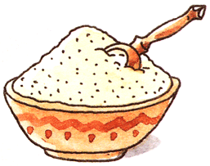
У того, кто кашу ест
Вырастут все зубки!

***
Час обеда подошел,
Сели деточки за стол.
Бери ложку, бери хлеб,
И скорее за обед.
С аппетитом мы едим,
Большими вырасти хотим.

***
Ладушки, ладушки,
Испечём оладушки.
На окно поставим,
Остывать заставим.
Немного погодим,
Всем оладушек дадим.
Ладушки, ладушки!
Пекла бабка оладушки.
Маслом поливала,
Детушкам давала.
Даше - два, Паше – два,
Ване – два, Тане – два.
Хороши оладушки,
У нашей бабушки.

***
Вот и полдник подошел,
Сели дети все за стол.
Чтобы не было беды,
Вспомним правила еды:
Наши ноги не стучат,
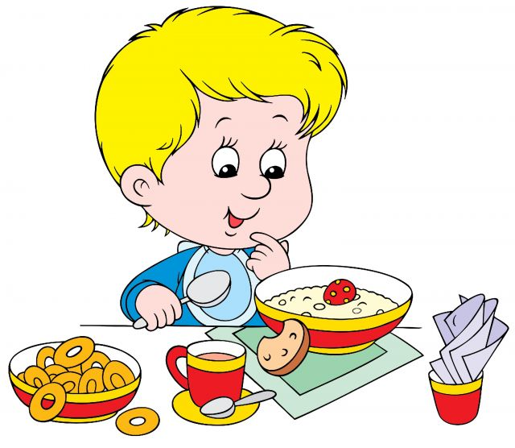
Наши язычки молчат.
За обедом не сори,
Насорил — так убери.

***
А у нас есть ложки
Волшебные немножко.
Вот — тарелка, вот — еда.
Не осталось и следа.

ПОТЕШКИ ДЛЯ УМЫВАНИЯ

Утром мы водичкой моем руки, личико
Плих и плюх, плих и плюх
Убегай грязь от чистюх.

***
Водичка водичка умой мое личико
Чтобы глазки блестели,
Чтобы щечки краснели,
Чтоб смеялся роток,
Чтоб кусался зубок.

***
Ты мне ручки подай,
Да с кровати вставай,
Умываться пойдём,
Где водичка найдём!

***
Щечки? Мыли.
Носик? Мыли?
А глазки? Забыли.

***
Знаем, знаем – да-да-да!
В кране прячется вода!
Выходи, водица!
Мы пришли умыться!
Лейся понемножку
Прямо на ладошку!
Будет мыло пениться
И грязь куда-то денется!

***
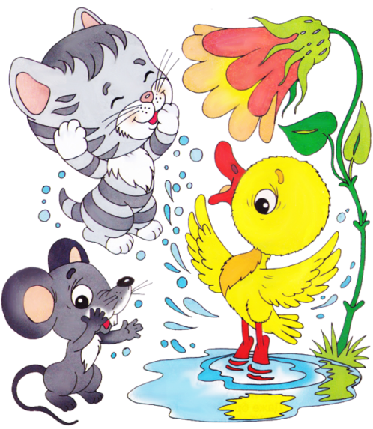
Никто, никто, тирлим – бом – бом
Не может догадаться
Куда идёт весёлый гном
А гном идёт купаться!

***
Кто тут будет куп-куп,
По водичке – хлюп-хлюп?
В ванну быстро – прыг, прыг,
В ванне ножкой – дрыг, дрыг!
Будет мыло пениться,
И грязь куда-то денется.
Ай, лады, лады,
Не боимся мы воды,
Чисто умываемся,
Маме улыбаемся.

***
Мы пойдем купаться и в воде плескаться,
Брызгаться, резвиться, будет Настя мыться.
Мы помоем ножки нашей милой крошке,
Вымоем ручонки маленькой Настёнке,
Спинку и животик, личико и ротик -
Чистая какая доченька родная!

***
Кто тут будет куп-куп,
По водичке – хлюп-хлюп?
В ванну быстро – прыг, прыг,
В ванне ножкой – дрыг, дрыг!
Будет мыло пениться,
И грязь куда-то денется.

***
Кран, откройся! Нос, умойся!
Мойтесь сразу, оба глаза!
Мойтесь, уши, мойся, шейка!
Шейка, мойся хорошенько!
Мойся, мойся, обливайся!
Грязь, смывайся! Грязь, смывайся!

***
Зайка начал умываться
Видно в гости он собрался
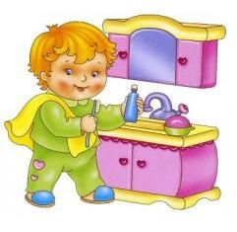
Вымыл ротик
Вымыл носик
Вымыл ухо
Вот и сухо.

***
Ах, вода, вода, вода!
Будем чистыми всегда!
Брызги – вправо, брызги – влево!
Мокрым стало наше тело!
Полотенчиком пушистым
Вытрем ручки очень быстро!
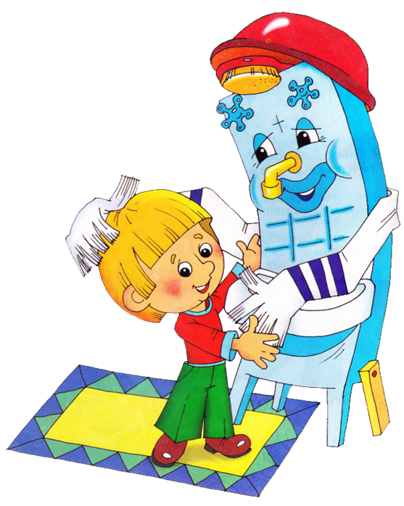
Я сегодня утром рано
Умывался из – под крана.
Я и сам теперь умею
Вымыть личико и шею.
Моем руки дружно,
Нам обедать нужно.

***
Мыло душистое, белое, мылкое,
Мыло глядит на грязнулю
С ухмылкою:
Если б грязнуля вспомнил
про мыло –
Мыло его, наконец бы отмыло.

ПОТЕШКИ ДЛЯ ОДЕВАНИЯ

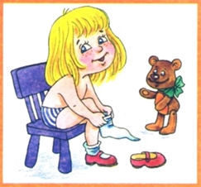
Мы на пухлые ручонки
Надеваем рубашонку
Повторяй за мной слова:
Ручка – раз, и ручка – два!
Застегнем застёжки
На твоей одёжке:
Пуговки и кнопочки
Разные заклёпочки.
***
На мою малышку
Наденем мы штанишки.
Повторяй за мной слова:
ножка – раз, и ножка – два!
А сейчас пойдем гулять.
Будем с детками играть.
***
Если хочешь прогуляться, нужно быстро одеваться,
Дверцу шкафа открывай, по порядку надевай.
Первыми – трусики, а за ними маечку:
Девочке – с бусинкой, мальчику – с зайчиком.
А потом колготки мы с тобой наденем,
Каждую ножку в домик свой поселим.
Вот и до рубашечки добрались с тобой.
Здесь у каждой ручки домик тоже свой.
А теперь штанишки смело одевай.
В них свою рубашечку умело заправляй.
Посмотри, на улице стало холодать.
Пришло время кофточку деткам одевать.
А теперь давай в сапожки мы обуем наши ножки.
Чтобы ушки не болели быстро шапочку надели.
А потом и куртку для длительной прогулки.

***
Собери носок в гармошку,
И надень его на ножку.
Ты другой носок возьми
Точно так же натяни.
А теперь скорей вставай
И штанишки надевай.

***
Раз, два, три, четыре, пять.
Собираемся играть
Завязали Настеньке
Шарфик полосатенький.
Наденем на ножки
Валенки – сапожки.
И пойдем скорей гулять,
Прыгать, бегать и скакать.

